# Το περιπολικό

## Σκοπός

Πρόγραμμα μετατροπής του TPBot σε "αστυνομικό αυτοκίνητο".

## Απαιτούμενα Υλικά

* TPBot

## Λογισμικό

[Microsoft makecode](https://makecode.microbit.org/)

## Πρόγραμμα

Κάντε κλικ στο "Για προχωρημένους" στο μενού του makecode για να δείτε περισσότερες επιλογές.

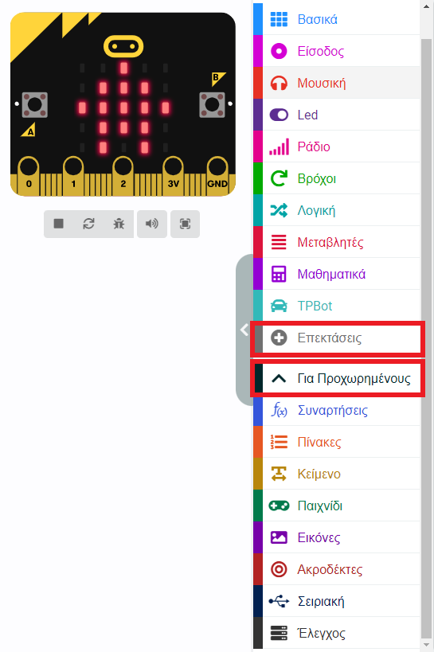

Για τον προγραμματισμό του TPBot, πρέπει να προσθέσουμε τις επεκτάσεις. Κάντε κλικ στην επιλογή "Επεκτάσεις" στο κάτω μέρος του μενού και αναζητήστε με το tpbot στο πλαίσιο και, στη συνέχεια, κατεβάστε το.

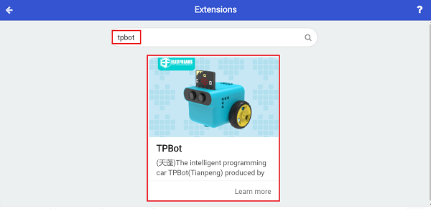

## Δείγματα

* Βάλτε ένα χαμόγελο στο micro:bit και ρυθμίστε το να κινείται προς τα εμπρός με ταχύτητα 100%.
* Ρυθμίστε τους προβολείς σε κόκκινο χρώμα και σταματήστε για 100 ms στο μπλοκ «για πάντα». Στη συνέχεια βάλτε τους σε μπλε χρώμα και σταματήστε για 100 ms

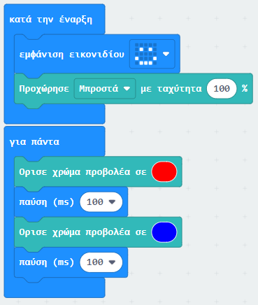

## Πρόγραμμα Makecode

Κάντε κλικ στον σύνδεσμο:  <https://makecode.microbit.org/_6AT0J1Yx99rm>

## Συμπέρασμα

Ενεργοποιήστε για να ρυθμίσετε το TPBot να κινείται προς τα εμπρός με τους προβολείς να εναλλάσσονται και να δείχνουν κόκκινο και μπλε.